T.C. KAHRAMANMARAŞ SÜTÇÜ İMAM ÜNİVERSİTESİ

BEDEN EĞİTİMİ VE SPOR YÜKSEKOKULU

2017-2018 EĞİTİM-ÖĞRETİM YILI

ÖZEL YETENEK GİRİŞ SINAVI KILAVUZU

A. AMAÇ VE KAPSAM

Madde 1: Bu kılavuz Kahramanmaraş Sütçü İmam Üniversitesi Beden Eğitimi ve Spor Yüksekokulu Özel Yetenek Sınavı Yönergesine dayanılarak hazırlanmıştır. Kahramanmaraş Sütçü İmam Üniversitesi Beden Eğitimi ve Spor Yüksekokulu’nun bölümlerine ön kayıt ve özel yetenek sınavları ile öğrenci alınmasına ilişkin esasları düzenler (Yüksekokulumuz Beden Eğitimi ve Spor Öğretmenliği, Antrenörlük Eğitimi bölümlerinde eğitim vermektedir. Bölümler ve yüksekokulumuz hakkında detaylı bilgi için lütfen http://besyo.ksu.edu.tr/ adresini ziyaret ediniz).

Madde 2: Bu kılavuz adayların ön kayıt başvurusu, yetenek sınavı, değerlendirme, tercih, yerleştirme, ek yerleştirme tespit ve usulleri ile kesin kayıt koşulları ile ilgili hükümleri kapsar.

B. 2017-2018 ÖZEL YETENEK GİRİŞ SINAV TAKVİMİ

TARİH | FAALİYET
Ön Kayıt | 03-06 Temmuz 2017
Özel Yetenek Sınavı | 11 Temmuz 2017
Yerleştirme Sonuçlarının Duyurulması - İlanı | ÖSYM sisteminden Orta öğretim Başarı Puanlarının elde edilmesini takiben
İtiraz Hakkı | Sonuçların ilanını takiben 3 iş günü

DİKKAT: Sınav süresi ve sonuçların ilanı, başvuru sayısına bağlı olarak belirtilen tarihleri aşabilir.

C. TANIMLAR

Madde 3: Bu kılavuzda geçen terim ve kısaltmalar aşağıdaki şekilde tanımlanmıştır;

KISALTMA | TANIM
ÖYS | Özel Yetenek Sınavı
YGS-P | YGS Puanı Türlerinden En Yükseği
OBP | Orta Öğretim Başarı Puanı
ÖYSP | Özel Yetenek Sınav Puanı
ÖYSP-SP | ÖYSP Standart Puanı
YP | Yerleştirme Puanı

D. GİRİŞ ESASLARI:

Madde 4:

a. Kahramanmaraş Sütçü İmam Üniversitesi Beden Eğitimi ve Spor Yüksekokulu’nun bölümlerinin eğitim programlarına ilan edilen kontenjanlarla sınırlı olarak YGS puanı, ÖYSP-SP ve OBP ile birlikte kendi yapacakları tercihleri değerlendirilerek öğrenci alınır. Yüksekokula alınacak olan öğrencilerin bölümlere göre dağılımları Tablo 1. de gösterilmiştir.

b. Tüm programların giriş sınavına başvuran adayların herhangi bir sağlık, fiziksel ve zihinsel engelinin bulunmaması gerekir. Diğer koşullar için EK-4’e bakınız.
Tablo1: Bölümlere göre alınacak öğrenci sayıları:
BÖLÜM | KONTENJAN
BÖLÜM | KIZ (40) | ERKEK (60) | TOPLAM (100)
Antrenörlük Eğitimi | 15 | 25 | 40
Beden Eğitimi ve Spor Öğretmenliği | 25 | 35 | 60

Madde 5: 2017 yılında YGS’nin herhangi bir puan türünden, Ortaöğretim Başarı Puanı eklenmemiş, ham olarak 220.000 ve daha fazla YGS puanı alan T.C. vatandaşı adaylar.

E. ÖN KAYITLAR
Madde 6: Ön kayıtlar, 03 – 06 Temmuz 2017 tarihleri arasında online sistem olarak http://obs.ksu.edu.tr/oibs/ogrsis/basvuru_login.aspx internet adresinden elektronik ortamda başlayacaktır. Elektronik ortamda kayıt için izlenecek yolları bu maddenin “ b ve c” şıkkında bulabilirsiniz. Elektronik ortamda ön kayıt işlemlerini yapan adaylardan;
a. Görevlilerin ilgili belgeleri (Spor Çıkışlı Belgesi/Spor Lisesi Öğrenci/Mezuniyet/Diploma Belgesi) onaylamasıyla ön kayıt işlemleri tamamlanmış olacaktır.
b. Tüm adayların ön kayıt işlemleri, adayın elektronik ortamda gerekli işlemleri tamamladıktan sonra, mesai saatleri içerisinde merkezi sistemden kayıt onayı verilecek ve onayını takiben alınacak “Ön Kayıt İşlemi tamamlanmıştır/onaylanmıştır” uyarısı ile tamamlanacaktır.

c. Elektronik ortamda kayıt için izlenmesi gereken adımlar:

Online sisteme kayıt olmanız sınava başvurduğunuz anlamına gelmez. Bu yüzden sisteme kayıt olduktan sonra, SINAV KAYIT işlemlerinizi tamamlamanız gerekmektedir. İlgili açıklamalar EK 4 te yapılmıştır (Bkz. EK 4).

F. ÖZEL YETENEK SINAVI

Madde 7: Özel Yetenek Sınavı, 11 Temmuz 2017 tarihinde saat 8.00 da başlayacaktır.

Madde 8: Sınava Gelirken Getirilmesi Gerekli Belgeler
Aday sınav günü aşağıdaki belgeleri yanında getirmekle yükümlüdür:
1- Üzerinde Fotoğraf ve T.C. Kimlik Numarası bulunan “Kimlik Belgesi”: Pasaport, hüviyet cüzdanı, ehliyet gibi üzerinde fotoğraf ve TC kimlik numarası bulunan geçerli kimlik belgesi.
2- Beden Eğitimi ve Spor Yüksekokulu Yetenek Sınavı Kayıt Belgesi: Adayın internet ortamından ön kayıt işlemini tamamladıktan sonra almış olduğu çıktı sınav kayıt belgesi olarak kullanılacaktır.

Madde 9: Kahramanmaraş Sütçü İmam Üniversitesi Beden Eğitimi ve Spor Yüksekokulu Özel Yetenek Giriş Sınavı K.S.Ü Avşar Yerleşkesi spor tesislerinde yapılır.

Madde 10: Sınav türü her iki bölüm için kılavuzda açıklandığı şekilde uygulanacaktır.

Madde 11: Özel Yetenek Sınavında Uygulanacak Yetenek Testi iki bölümden oluşmaktadır.

a. El Pençe Kuvveti Testi,

b. Çeviklik Koşusu Testi Parkuru,

a. El Pençe Kuvveti Testi.
El dinamometresi kullanılarak belirlenir. Pençe kuvveti ölçümlerinde aday tarafından tercih edilen bir elden toplam 60 sn. içerisinde 2 tekrar alınır ve en iyi değer kaydedilir. Test sandalyesinde oturur pozisyonda ön kol sandalyenin kolçağında olacak şekilde tek el ile aletin kavranması istenecektir. Ölçüm alınış işlemleri sınav öncesi adaylara uygulamalı olarak gösterilecektir. Aday ölçüm için geçerli standart hareketi 60 sn. içerisinde yapmaması durumunda jüri kararı ile diskalifiye edilir. Test sonucu, jüri tarafından adayın giriş belgesine yazılarak kendisine bildirilecektir.

b. Çeviklik Koşusu Testi Parkuru
Adaylar parkurda zamana karşı tek hak kullanarak uygulama yapacaklardır. Bu test, spor salonunda yapılacaktır. Test sonucu, jüri tarafından adayın giriş belgesine yazılarak kendisine bildirilecektir. Bu parkurda bayanlarda 45 sn.den, erkeklerde 40 sn.den daha fazla sürede parkuru tamamlayan adaylar puan alamayacaklardır. Adaylar istasyonda slalom direğini devirir veya tutarsa hata sayılır ve her hatası için derecesine 1sn. eklenecektir. Parkur koşusu ve olması muhtemel ihlaller, cezalar sınav öncesi adaylara uygulamalı olarak gösterilecektir.
Aday başlama fotoselinden “çık” komutuyla “A” başlama noktasından çeviklik koşusuna başlayacak, köşedeki “B” noktasının etrafından, sahadaki “slalom direklerinin” etrafından ve “C” noktasının etrafından Şekil 1. deki zemine çizilmiş kılavuz çizgilerini takip ederek “ok yönünde” slalom direklerine temas etmeden slalom koşusu yapacak, “D” bitiriş fotoselinden geçerek koşusunu tamamlayacaktır. Belirlenen parkurun izlenmemesi durumunda aday diskalifiye edilecek ve puan alamayacaktır.

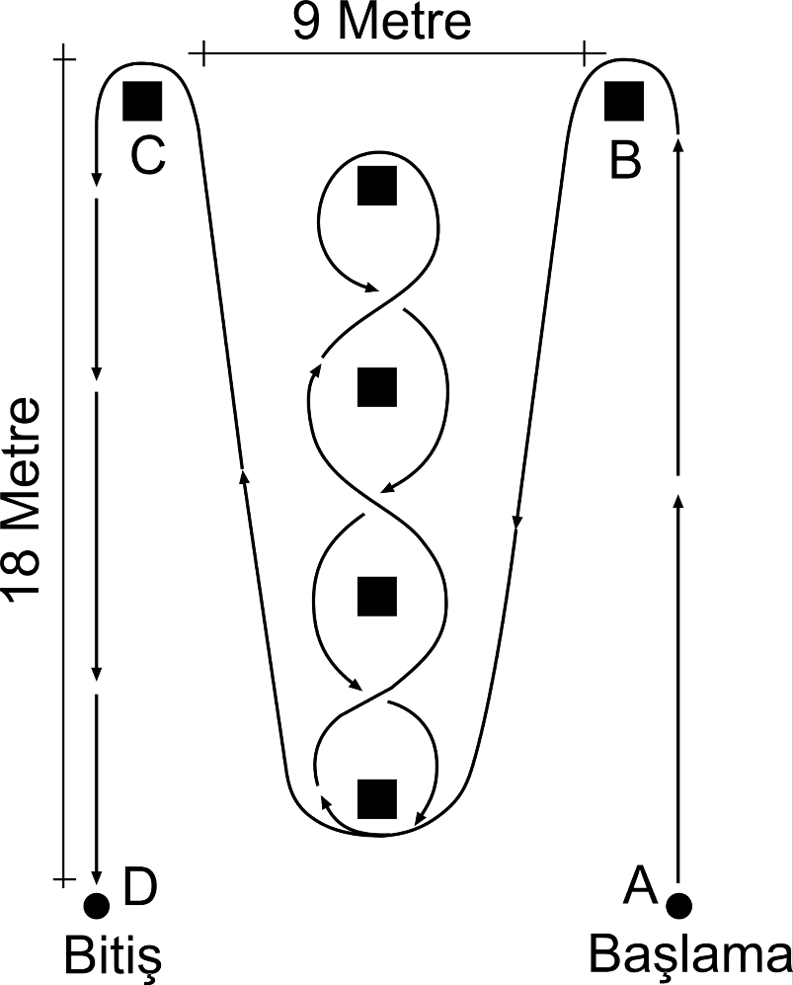

Şekil 1. Çeviklik Koşusu Parkurunun Temsili Görünümü

G. SINAVIN DEĞERLENDİRİLMESİ
Adayın yerleştirme puanı (YP), aşağıda detayı verilen istatistik yöntemlerle standartlaştırılarak hesaplanacak, ÖSYM’nin belirlediği katsayılardan oluşan formül uygulanarak adayların yerleştirme puanı belirlenecektir (Sınav değerlendirmesinde kadın ve erkek adaylar ayrı gruplar olarak değerlendirmeye tabi tutulmaktadır).
Tablo 2. Özel Yetenek Sınavı Puanlarının Hesaplanmasında Oranlar (ÖYSP)

ÖZEL YETENEK SINAVI AŞAMALARI | EL PENÇE KUVVETİ TESTİ | ÇEVİKLİK KOŞUSU TESTİ | ÖYSP
BÖLÜMLER | Özel Yetenek Sınavı Puanı (ÖYSP) Katkı oranı (%) |  | Toplam Oranı
Beden Eğitimi ve Spor Öğretmenliği Bölümü (ÖYSP) | %30 | %70 | %100
Antrenörlük Eğitimi  Bölümü (ÖYSP) | %20 | %80 | %100

a. Özel Yetenek Sınavı Puanının (ÖYSP) Hesaplanması
Fakülte/Yüksekokul/Bölümün özelliğine göre yetenek sınavları Üniversitelerce hazırlanıp uygulanmakta ve sınav sonuçları toplanarak bir puan halinde ifade edilmektedir. Bu puana Özel Yetenek Sınavı Puanı (ÖYSP) denilmektedir.
Sınavımızda Yetenek Testlerinde yapılan dereceler en düşükten - en yükseğe (süre için taban dereceden–en kısa süreye) kadar sıralanarak; 1-100 arası puana çevrildikten sonra, EK 3 deki formül kullanılarak standart puana dönüştürülecek, Tablo 2’deki oranlar kullanılarak ÖYSP hesaplanmasına dahil edilecektir. Her adayın standart puanı ve yerleştirme puanı ÖSYS 2017 kitapçığında belirtilen formül ile hesaplanarak ilan edilecektir (Bkz. EK-1).
Not. Özel Yetenek Sınavı Çeviklik Koşusu Testinden puan alamayan adayları için Özel Yetenek Sınavı Puanı (ÖYSP) hesaplanmayacak ve diskalifiye edilecektir.

b. Tercih ve Puanlama
Adayların tercih ettikleri bölümler için ayrı olmak üzere Tablo 2 deki oranlar dikkate alınarak başarı puanı hesaplanacaktır (Örn. Beden Eğitimi Öğretmenliği Bölümü Başarı Puanı ve sıralaması, Antrenörlük Eğitimi Bölümü Başarı Puanı ve sıralaması). Her iki bölümü tercih eden adaylar tercih sırasına göre en yüksek puandan başlamak üzere tercih ettikleri bölümün kontenjanı kadar öncelikli tercih ettikleri bölümün kazananlar listesinde yer alacaktır. Tercih sırasına göre kesin kayıt hakkı kazanan adaylar ilgili bölümün listesi dolana kadar sıralanarak yerleştirilecek, verilen süre içerisinde kesin kayıt yaptırılmadığı takdirde aday hakkını kaybedecek ve boş kalan kontenjana daha önce yerleştirilmeyenlerden tekrar başvuru alınacaktır.
Her iki bölümü tercih eden adaylardan tercih sırası dikkate alınarak boş kalan kontenjan tamamlanana kadar yerleştirilmeye devam edilecektir. Kesin kayıt yaptıranlar veya kazandığı halde kayıt yaptırmayanlar yerleştirilmiş sayılacaktır. Kesin kayıt yaptırmayanlardan veya kazandığı halde kayıt yaptırmayanlardan dolayı oluşan boş kontenjan açıklandığında adayların bu haktan yararlanabilmeleri için belirtilen sürede şahsen bir dilekçe ile müracaat etmeleri gerekmektedir. Belirtilen sürede kayıt için müracaat edilmeyen haklar kullanılmış sayılarak yerine yeni müracaatlar alınacaktır. Kesin kayıt süresinin bitmesi ile boş kalan kontenjana kayıt yapılamayacaktır.
Sınav sonunda Yerleştirme puanı eşit olan adayların sıralamasında puan türüne bakılmaksızın sırasıyla YGS puanının ve orta öğretim başarı puanının yüksekliği esas alınacaktır.

c. Adayların Yerleştirme Puanına Göre Sıralanması
1. Beden Eğitimi ve Spor Öğretmenliği Bölümü
Adaylar yerleştirme puanlarına göre en yüksek puandan başlamak üzere sıraya konacak ve kızlarda ilk 25 ve erkeklerde ilk 35 aday olmak üzere toplam 60 aday listede yer alacaktır. Asıl listeden kesin kayıt süresi sonunda kayıt yaptırmayan adayların yerine daha önce yerleştirilmemiş adayların başvurusu için gerekli duyurular yapılacaktır.
2.Antrenörlük Eğitimi Bölümü
Adaylar yerleştirme puanlarına göre en yüksek puandan başlamak üzere sıraya konacak ve kızlarda ilk 15 ve erkeklerde ilk 25 aday olmak üzere toplam 40 aday listede yer alacaktır. Asıl listeden kesin kayıt süresi sonunda kayıt yaptırmayan adayların yerine daha önce yerleştirilmemiş adayların başvurusu için gerekli duyurular yapılacaktır.
Not 1:Yükseköğretim Kurulu Başkanlığı’nca Milli Sporcu kontenjanı ayrıldığından Üniversitemizce Milli Sporcu kontenjanı kullanılmayacaktır.

H. SINAV SONUÇLARININ İLANI

Madde 15: Sınav sonucu olan yerleştirme puanları (YP) Orta Öğretim Başarı Puanlarının ÖSYM sisteminden elde edilmesinden sonra http://www.ksu.edu.tr/ adresinden duyurulacaktır.

I. ÖZEL YETENEK SINAVI İLE İLGİLİ GENEL KURALLAR

a. Sağlıkla İlgili Uyarı
Katılacağınız Özel yetenek sınavı yüksek şiddetli fiziksel aktiviteler, zihinsel ve ruhsal açıdan zorluklar içermektedir. Ayrıca, Beden Eğitimi ve Spor Yüksekokulunda sürdürülen eğitim/öğretim programı yüksek şiddetli fiziksel aktiviteler olan dersleri içermektedir. Adayların sınav nedeniyle uğrayacakları ruhsal ve/veya bedensel herhangi bir sakatlık veya zarardan dolayı üniversitemiz hiçbir şekilde sorumluluk kabul etmeyecektir. Bu nedenle Yüksekokul giriş sınavına başvuran adaylar gerek sınav ve gerekse eğitim süresince karşılaşılması muhtemel riskler konusunda her türlü sorumluluğun kendilerine ait olduğunu kabul etmiş sayılırlar.

b. Sınavla İlgili Uyarı ve Kurallar
BELİRLENEN SINAV ALANLARINA ADAYLAR SINAV KAYIT BELGESİ VE ÖZEL KİMLİK BELGESİ İLE ALINACAK, ADAY DIŞINDA HİÇ KİMSE SINAV ALANLARINA ALINMAYACAKTIR.

- Adaylar sınav kılavuzunda belirtilen sınav kurallarına uymak zorundadır. Kendilerine bildirilen sınav saatlerinden en az bir saat önce sınav yerinde hazır bulunmaları gereklidir.
- Başvurular sırasında online kayıt sisteminden alınan fotoğraflı sınav kayıt belgesi ve özel kimlik belgesini getirmeyen adaylar sınava alınmayacaktır.
- Adaylar sınava spor kıyafeti ile katılacaktır (spor ayakkabısı, şort ve beyaz tişört). Ayrıca, adaylar beyaz tişörtlere sınav görevlilerince verilecek göğüs numarası tutturulacaktır. Kıyafetin herhangi bir yerine yazı ya da işaret sembol oluşturmayacaklar. Aksi durumda aday sınava alınmayacaktır.
- Sınav anında meydana gelen sakatlıklar sonucu alınacak raporlar daha sonra sınav hakkı verilmesi için geçerli olmayacaktır.
- Adaylar, sınava aday numarası sırasına göre alınacaktır. Aday numarası sınav öncesi http://besyo.ksu.edu.tr/ web adresinden ilan edilecektir.
- Kendi aday numarasının içinde bulunduğu saat diliminde sınava gelmeyen adayın, sınava alınması ile ilgili mazeret durumu Özel Yetenek Sınavı Uygulama Kurulu tarafından değerlendirilecektir. Mazeretin geçerli kabul edilme zorunluluğu yoktur.
- Özel yetenek sınavının bitirildiği ana kadar sınava girmeyen adaylar, (Sağlık raporu vb.), herhangi bir hak talep edemezler, (Sınav, aday sıra numarası en son aday anons edildikten sonra mazereti kabul edilen adaylar anons edilecek ve sınav bitirilmiştir/tamamlanmıştır anonsu yapılarak sonlandırılacaktır.)
- Sınav kurallarına ve görevlilerin uyarılarına uymayan adayların sınavları geçersiz sayılacaktır. Adayların sınavın genel düzenini bozucu hareketleri ve olumsuz davranışları sınav komisyonu tarafından tutanakla belirlendiği takdirde adayların sınavı geçersiz sayılacak ve değerlendirmeye alınmayacaktır.
- Sınavda herhangi bir hileye başvurduğu saptanan adayların sınavı geçersiz sayılacak ve hakkında yasal işlem yapılacaktır.
- Sınav esnasında teknik nedenlerden dolayı hakkını kullanamayan veya kullandığı halde skoru belirlenemeyen adaylara sınav komisyonunun kararıyla bir hak daha verilir.
- Teste katılan ancak herhangi bir nedenle terk eden veya diskalifiye edilen adaylar, değerlendirmeye alınmazlar.
- Kapalı devre sınav yayını yapılacak olup, yayın adaylar ve yakınları tarafından izlenebilecektir.
- Sınav yerlerinde, tarihlerinde ve tüm sınavla ilgili aşamalarda zorunlu hallerde Sınav Üst Kurulu tarafından gerekli değişiklikler yapılabilir. Bu değişiklikler adaylara Yüksekokulumuz web sayfasından http://besyo.ksu.edu.tr/ duyurulacaktır.
- Adaylar test parkuru sonucu ile ilgili herhangi bir itiraz için ilgili testin bitiminden hemen sonra aynı gün (sınavı mesai saati sonunda bitenler bir sonraki gün) içerisinde Kahramanmaraş Sütçü İmam Üniversitesi Strateji Geliştirme Daire Başkanlığının Vakıfbank Kahramanmaraş Şubesi nezdindeki TR 59 0001 5001 5800 7294 0056 42 nolu hesaba 100,00 TL yatırdığına dair makbuz ve dilekçe ile KSÜ Özel Yetenek Sınavı Uygulama Kuruluna başvuracaklardır (Müracaatlar en geç adayın sınavının bitimini takiben 1 saat içinde yapılır.) Şikâyet konusu Beden Eğitimi ve Spor Yüksekokulu Özel Yetenek Sınavı Uygulama Kurulu tarafından incelenerek karara bağlanır. Gerekliyse kamera kayıtları tekrar izlenerek sonuç adaya bildirilir.
- Üniversitemizce Beden Eğitimi ve Spor Öğretmenliği ile Antrenörlük Eğitimine giriş için yapılacak olan Özel Yetenek Sınavına başvuran adaylar bu kılavuzdaki yazılı kuralları peşinen kabul etmiş sayılırlar.
- Adayların sınava giriş işlemleri ile ilgili düzenlemeler Yüksekokulumuz web sayfasından http://besyo.ksu.edu.tr/ duyurulacaktır.
Dikkat! Kılavuzda yer alan kurallar, kılavuzun yayım tarihinden sonra yürürlüğe girebilecek yasama, yürütme ve yargı organları ile Yükseköğretim Kurulu ve ÖSYM Yönetim Kurulu kararları gerekli kıldığı takdirde değiştirilebilir.

EK – 1. ÖSYM - 2017 YILI ÖZEL YETENEK SINAVI İLE SEÇME YÖNTEMİ (Bkz. 2017 ÖSYS Kılavuzu s. 26-27)
Tablo 5'te yer alan yükseköğretim programının özelliğine göre, yetenek sınavları üniversitelerce hazırlanacak, uygulanacak ve sınavın sonuçları toplanarak bir puan hâlinde ifade edilecektir. Bu puana bundan böyle Özel Yetenek Sınavı Puanı (ÖYSP) denecektir. Üniversiteler, Özel Yetenek Sınavına giren adayların Ortaöğretim Başarı Puanlarını (OBP), ÖSYM'nin internet adresinden 2017-LYS sonuçları açıklandıktan sonra edinebileceklerdir.
Yerleştirmeye esas olan puanın hesaplanması için aşağıdaki üç puan belli ağırlıklarla çarpılarak toplamı alınacaktır.
a) ÖYSP Standart Puanı (ÖYSP-SP)
b) Ortaöğretim Başarı Puanı
c) 2017-YGS Puanı (YGS-P) (YGS puanlarının en büyüğü)

Özel Yetenek Sınavı Puanının (ÖYSP) ağırlıklandırmaya girebilmesi için bu puanların standart puanlara çevrilmesi gerekir. ÖYSP’lerin standart puana çevrilmesi için önce ÖYSP dağılımının ortalaması ve standart sapması hesaplanacak, daha sonra da her aday için aşağıdaki formül kullanılarak ÖYSP Standart Puanı hesaplanacaktır.
Bu durumda her adayın bir ÖYSP Standart Puanı (ÖYSP-SP) olacaktır. ÖYSP-SP dağılımının ortalaması 50, standart sapması 10’dur. Yerleştirmeye esas olacak puan (Yerleştirme puanı = YP) aşağıdaki formül kullanılarak hesaplanacaktır.
a) Aday aynı alandan geliyorsa (Örneğin, Resim-İş Öğretmenliği programı için aday Güzel Sanatlar Lisesinin Resim alanından geliyorsa) (30.03.2012 tarihi itibarıyla bir mesleğe yönelik program uygulayan ortaöğretim kurumlarından mezun olan veya öğrenim görmekte olan öğrenciler için uygulanacaktır).
YP = ( 1,17 x ÖYSP-SP ) + ( 0,11 x OBP ) + ( 0,22 x YGS-P ) + ( 0,03 x OBP )
b) Aday diğer alanlardan geliyorsa
YP = ( 1,17 x ÖYSP-SP ) + ( 0,11 x OBP ) + ( 0,22 x YGS-P )
2016-ÖSYS'de, YGS/LYS puanı veya özel yetenek sınavı sonucu ile örgün yükseköğretim programına yerleştirilmiş adayların ortaöğretim başarı puanları ile ilgili katsayıları yarıya düşürülecektir. 2016-ÖSYS'de, sınavsız geçiş hakkı ile meslek yüksekokulları veya açık öğretim ön lisans programlarına yerleştirilen adaylara bu kural uygulanmayacaktır. Adaylar YP puanlarına göre en yüksek puandan başlamak üzere sıraya konacak ve kontenjan sayısı kadar aday sınavı kazanmış olacaktır. (bkz. 2017 ÖSYS Kılavuzu s. 26-27)

EK – 2 KESİN KAYIT İÇİN İSTENEN BELGELER

1-2017 YGS sonuç belgesinin aslı,
2- Diploma ve çıkış belgesinin aslı,
3- Nüfus cüzdanının tasdikli örneği,
4- İkametgâh ile ilgili belge,
5- Askerlik çağına gelmiş adaylar için durumlarını bildirir belge,
6- 12 adet 4.5x6 cm. ebadında fotoğraf (Adayların tanınmasını zorlaştırmayacak netlik ve görünümde olmalıdır),
7- Cumhuriyet savcılığından alınan sabıkalı olmadığına ilişkin belge,
8- Tam teşekküllü Resmi Hastanelerden alınmış yeni tarihli Sağlık Kurulu Raporu. Tam teşekküllü Hastanelerden alınmış Sağlık Kurulu Raporunda; Beden Eğitimi ve Spor Öğretmenliği Bölümü için: Adayın “Beden Eğitimi ve Spor Öğretmenliği yapmasında sakınca olmadığı” ifadesi yer alacaktır. Antrenörlük Eğitimi Bölümü için: Adayın “Antrenörlük Eğitimi yapmasında sakınca olmadığı” ifadesi yer alacaktır. Adayların kesin kayıt yaptırmaları için istenilen ifadelerin belirtildiği Sağlık Kurulu Raporunu süresi içerisinde teslim etmeleri gerekmektedir.

Not :Kesin kayıtla ilgili belgeler güncel olarak ayrıca ilan edilecektir.

EK – 3 YETENEK TESTLERİNDE STANDART PUANI HESAPLANMASI (YT-SP)

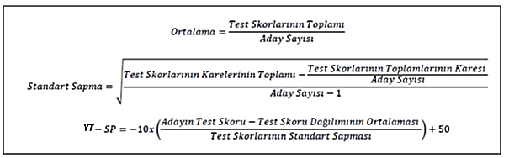

EK – 4 BESYO ÖZEL YETENEK SINAVINA BAŞVURU İLE İLGİLİ ESASLAR

Başvurular http://obs.ksu.edu.tr/oibs/ogrsis/basvuru_login.aspx adresinden online olarak yapılacak olup istenilen bilgiler/belgeler sisteme aday tarafından yüklenecektir.

ÖN KAYIT İÇİN İSTENEN BELGELER VE KOŞULLAR

1. Türkiye Cumhuriyeti vatandaşı olmak,
2. En az lise veya dengi okuldan mezun veya mezun olma durumunda olmak,
3. Beden Eğitimi ve Spor Yüksekokulu Özel Yetenek Sınavına girmesinde sağlık yönünden sakınca olmadığını belirten (tek tabip raporu) doktor raporu (Kesin kayıt için ayrıca sağlık kurulu raporu istenecektir),
4. Spor Lisesi mezunları ve liselerin spor alan/kol bölümlerinden mezun veya mezun durumda olan adayların durumlarını gösterir belge,
5. 4.5x6 ebadında 1 adet son altı ay içerisinde çekilmiş vesikalık fotoğraf (Adayların tanınmasını zorlaştırmayacak netlik ve görünümde olmalıdır),
6. Resimli Nüfus Cüzdanı fotokopisi,
7. 2017 yılında YGS’nin herhangi bir puan türünden, Ortaöğretim Başarı Puanı eklenmemiş, ham olarak 220.000 ve daha fazla YGS puanı almak.
8. Başka bir yükseköğretim kurumundan disiplin suçları nedeniyle çıkartılmamış olmak.
9. Beden Eğitimi ve Spor Öğretmenliği ve Antrenörlük Eğitimi bölümleri için fiziksel, zihinsel, görme (renk körlüğü dahil) ve konuşma engelli olmamak,
Adaya ait tüm belgeler online başvuru esnasında sisteme yüklenecektir. Yanlış beyanda bulunan adayların bu durumları tespit edildiği andan itibaren özel yetenek sınavını kazansa dahi kesin kayıt işlemi yapılmayacaktır.

ONLİNE BAŞVURU ONAYLAMA MERKEZİ VE SINAV YERİ
Kahramanmaraş Sütçü İmam Üniversitesi Beden Eğitimi ve Spor Yüksekokulu, Avşar Yerleşkesi, Kahramanmaraş,
Danışma için telefon: 0 344 300 2193, 2190, 2186, 2185, 2184

ONLİNE BAŞVURUDA TAKİP EDİLECEK İŞLEMLER
NOT: Online başvuru sistemine kayıt olmanız sınava başvurduğunuz anlamına gelmez. Online başvurunuz, sisteme kayıt olup aday bilgilerini/belgelerini eksiksiz girdikten sonra başvuru merkezi tarafından onaylama işlemi yapılması ile tamamlanacaktır.
İŞLEM 1: http://obs.ksu.edu.tr/oibs/ogrsis/basvuru_login.aspx adresine giriş yapınız.
İŞLEM 2: Açılan sayfada, yeni kullanıcılar menüsünden elektronik posta (e-mail) bilgilerinizi ve ekranda yazan güvenlik sayı bilgilerinizi girerek sisteme giriş yapınız.
İŞLEM 3: Mevcut kullanıcı menüsünden, sıra ile elektronik posta adresinizi (e-mail), sistem tarafından e-mail adresinize gönderilen şifrenizi ve ekranda yer alan güvenlik sayılarını girerek sisteme giriş yapınız.
Sınav tercih/durum işlemlerinizi ve onaylama süreçlerini takip edeceğiniz için e-mail adresinize gönderilen şifrenizi mutlaka not ediniz.
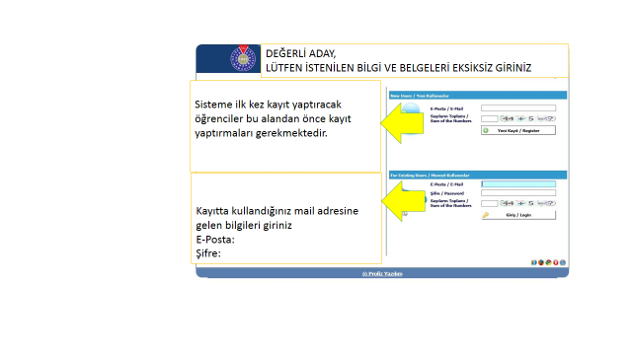
İŞLEM 4: Açılan sayfadan BESYO Özel Yetenek Sınavı için yeni başvuru yap butonuna tıklayın.
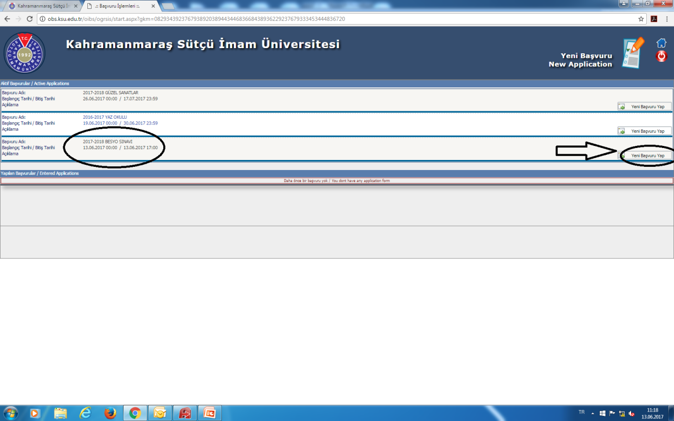
İŞLEM 5: Kimlik bilgileri menüsünden T.C. Kimlik numaranızı eksiksiz ve doğru bir şekilde girdikten sonra nüfus bilgileri, cinsiyet ve istenilen bilgileri girerek 1 adet son altı ay içerisinde çekilmiş vesikalık fotoğraf yükleyiniz. (Fotoğraf öğrenci kimliğinde ve özel yetenek sınavında geçerli olabilmesi için adayların tanınmasını zorlaştırmayacak netlik ve görünümde olmalıdır.)
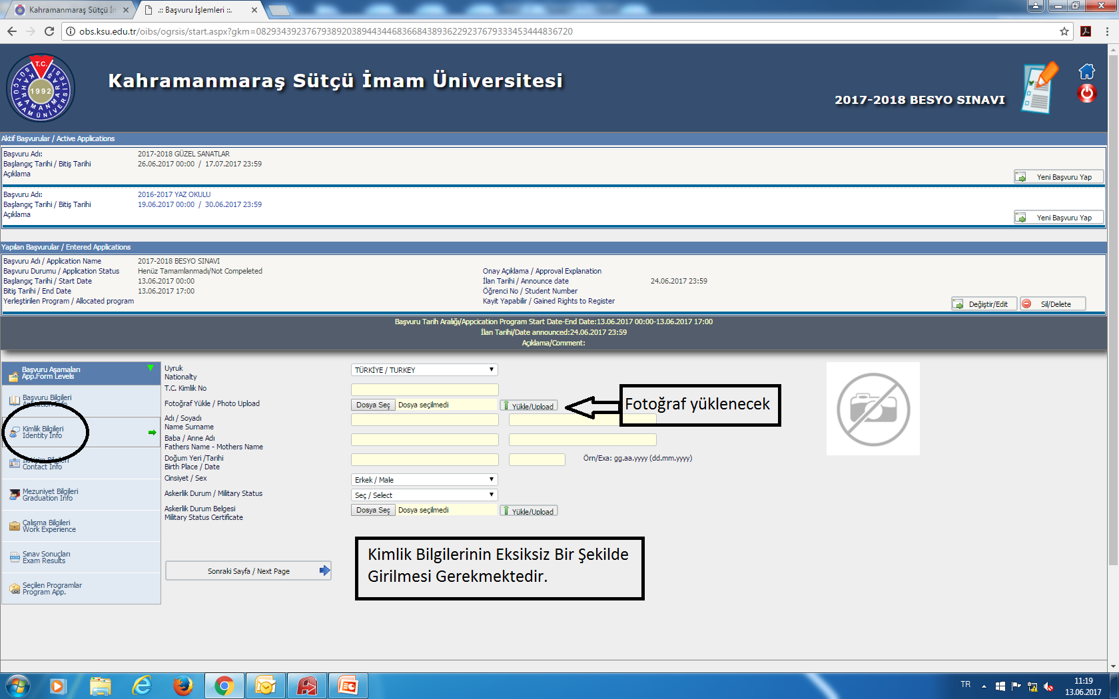

İŞLEM 6: Kimlik bilgileri menüsünde Sonraki Sayfa / Next Page butonuna tıklayarak adres ve iletişim bilgilerinizi eksiksiz bir şekilde giriniz.

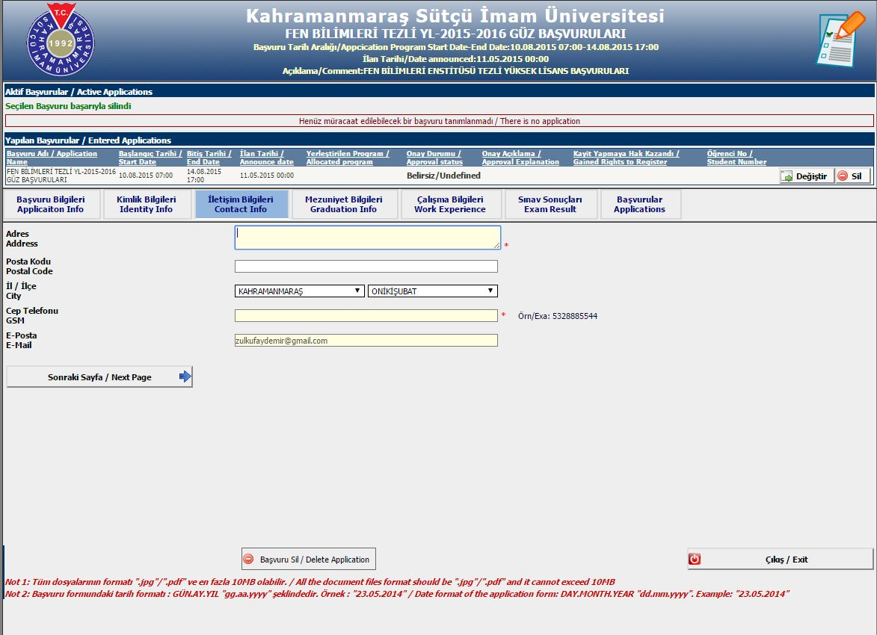

İŞLEM 7: Mezuniyet bilgileri menüsünden mezun olduğunuz/mezun durumda olduğunuz liseye ait bilgileri girerek belgenizi yükleyiniz. (Lise diploması, diploma alamayan öğrenciler için mezun durumundadır belgesi veya öğrenci belgesi)

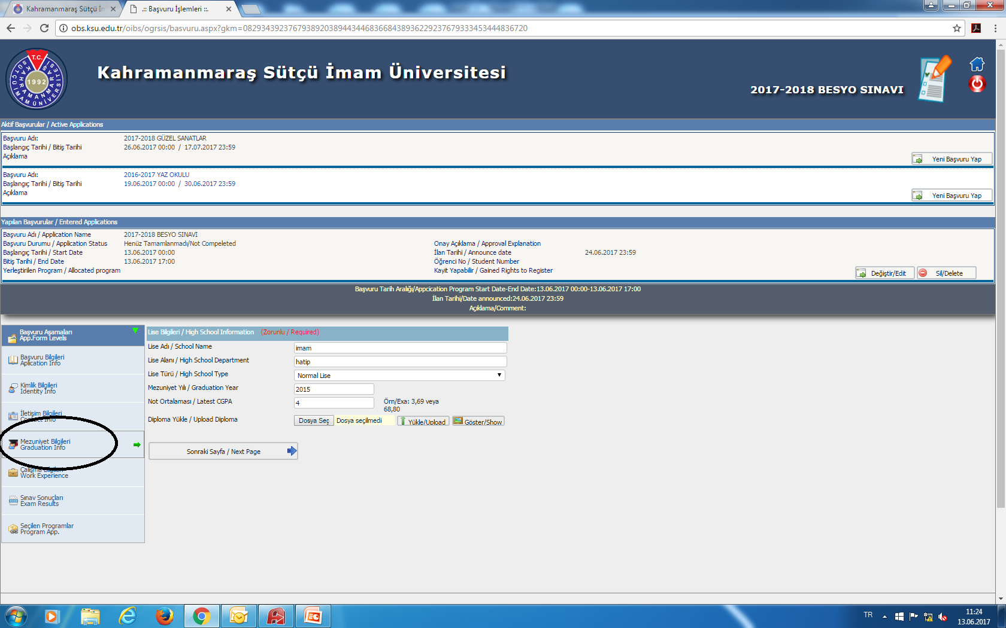

İŞLEM 8: Çalışma bilgilerini girmenize gerek yoktur.

İŞLEM 9: Sınav sonuçları menüsünde, sınav-belge sekmesinde yer alan ÖSYM (YGS) kutucuğunda, tüm liseler için 2017-YGS’de; YGS-1, YGS-2, YGS-3, YGS-4, YGS-5 veya YGS-6 puan türlerinden 220 ve üzeri olan (ortaöğretim puanı eklenmemiş hali ile) en yüksek olan ham puanı yazınız ve belgesini (YGS veya LYS) yükleyiniz. Adayın en yüksek YGS Puanı 220 puanın altında ise sınava giriş hakkı bulunmayacaktır.

Sınav sonuçları menüsünden sınav-belge sekmesinden aşağıdaki belgeleri yükleyiniz.

Sağlık Raporu (Zorunlu)
Nüfus Cüzdanı (Zorunlu)
Orta Öğretim Başarı Puanı (Zorunlu)

Sağlık Raporu: Beden Eğitimi ve Spor Yüksekokulu Özel Yetenek Sınavına girmesinde sağlık yönünden sakınca olmadığını gösterir (tek tabip raporu) doktor raporu sisteme yüklenecektir.
(Kesin kayıt için ayrıca sağlık kurulu raporu istenecektir),
Nüfus Cüzdanı: Adaya ait Resimli Nüfus Cüzdanı sisteme yüklenecektir.

Ortaöğretim Başarı Puanı: Adaya ait ortaöğretim başarı puanı yazılacaktır.

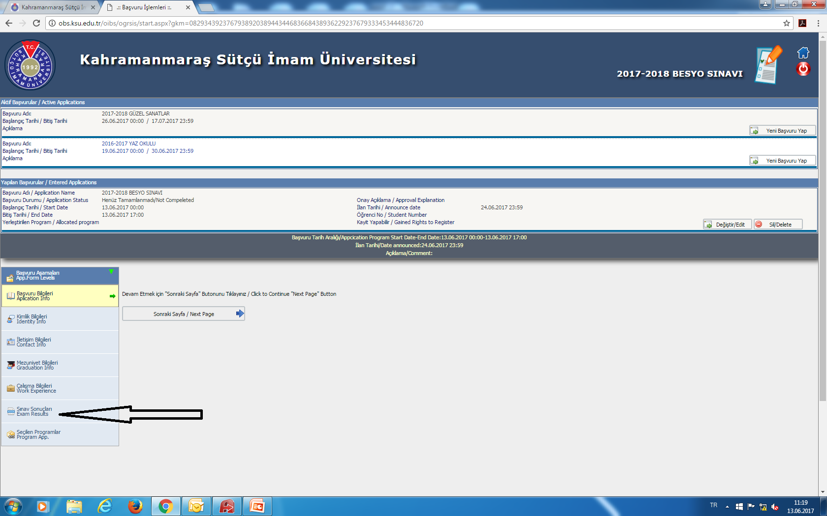

İŞLEM 12: Seçilen Programlar Menüsünden Fakülte için Beden Eğitimi ve Spor Yüksekokulunu seçiniz. Girmek istediğiniz bölüm yada bölümleri yerleştirmeye esas olacak şekilde tercih sırasına göre seçerek ekle butonuna tıklayınız. (Aday tek bir bölümü seçebileceği gibi tercih sırasına göre iki bölümü de seçebilecektir.)

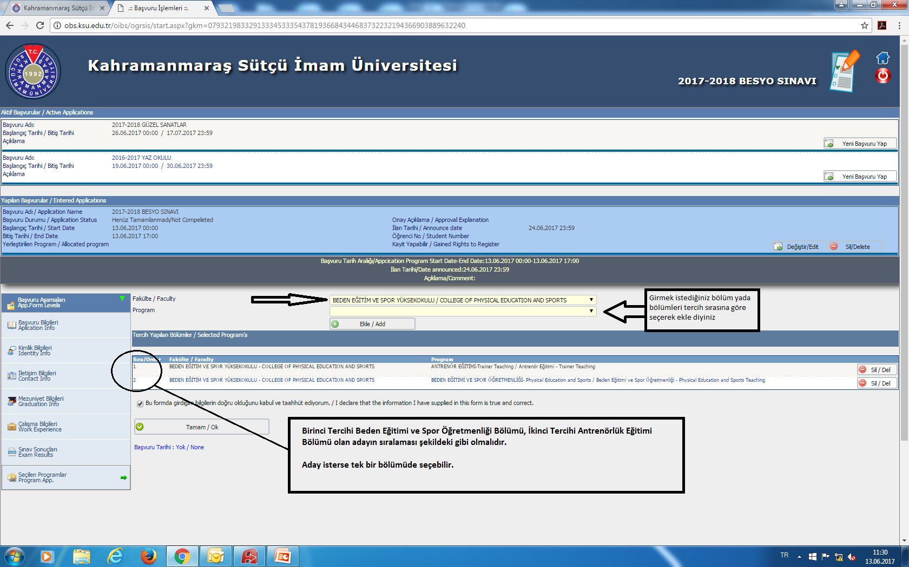

İŞLEM 11: Online kayıt işleminin sonlandırılabilmesi için bu formda girdiğim bilgilerin doğru olduğunu kabul ve taahhüt ediyorum kutucuğunu seçerek tamama tıklayınız. İşlemin tamamlanması için Yüksekokulumuz ön kayıt biriminden onay bekleyiniz. Onay aldıktan sonra kayıt belgesinin bir çıktısını alınız. Bu belge sınava gelirken giriş belgesi olarak kullanılacaktır.

